Análisis de Datos Tienda Maven Toys

Indice

Descripción del Proyecto 2
Objetivo del Análisis 2
Dataset 2
Limpieza y Transformación 3
Modelado y Preparación de Datos 4
Métricas DAX 6
Análisis y Visualización de Datos 12
Hallazgos Claves 18
Recomendación de Negocio 19
Conclusión 20
Recursos del Proyecto 20

Descripción del Proyecto
Este proyecto trata sobre un análisis de datos para la tienda de juguetes llamada Maven Toys que se encuentra establecido por todo México, el cual busca explorar el comportamiento de sus productos y tiendas, rendimiento de sus distintas ventas, la rentabilidad de su negocio a lo amplio del país, comparar la subida o bajadas en las finanzas con respecto al año anterior, entre otros.
La data base se encontraba en formato CSV, la cual fue procesada en Microsoft Excel donde se realizó la limpieza y transformación la información, para luego ser llevada a Power BI para su modelado, análisis y visualización.
El proyecto abarca desde la preparación de datos hasta la visualización donde se encuentran los hallazgos claves que nos darán el entendimiento para generar recomendaciones y conclusiones.

Objetivo del Análisis
El objetivo de este análisis es identificar patrones y tendencias en los productos y tiendas de Maven Toys.
Con este proyecto se busca responder:
- Estado de las finanzas por sector, tienda y producto
- ¿Cuáles son los productos más rentables y los menos factibles?
- ¿Cómo está la empresa en relación al año pasado?
- ¿Qué grupo de productos no tienen impacto, son mejorables o importantes?
- ¿Qué tendencias hay en el mercado?
- ¿Se compra más en tiendas comerciales, de barrio u otras?
- Costo vs Ingreso
- ¿Cómo mejorar las ganancias de la empresa?

Dataset
Aquí se enlistan los datos utilizados en un principio en el proyecto de análisis de datos.
- Tabla de Producto Contiene la información de los distintos juguetes que se venden.

  - Product_ID ID de los tipos de producto (PK).
  - Product_Name Nombre genérico del producto.
  - Product_Category Categoría del producto.
  - Product_Cost Costo de abastecimiento de cada producto.
  - Product_Price Precio del producto establecido como base.

- Tabla de Tienda Contiene la información sobre las tiendas Maven Toys.

  - Store_ID ID de cada tienda (PK).
  - Store_Name Nombre de la tienda.
  - Store_City Ciudad donde está ubicada cada tienda.
  - Store_Location Tipo de sector donde está establecida cada tienda.
  - Store_Open_Date Fecha de apertura de la tienda.

- Tabla de Ventas Contiene la información sobre las tiendas Maven Toys.

  - Sale_ID ID de cada venta (PK).
  - Date Fecha de venta.
  - Store_ID ID de la tienda de la venta (FK).
  - Product_ID ID del producto comprado (FK).
  - Units Unidades vendidas de ese producto.

- Tabla de Ubicación Tabla creada a partir de columna store_city, contiene información geográfica.

  - City_ID ID de cada ciudad (PK).
  - Country País.
  - Region Tipo de Region de cada ciudad.
  - City Ciudad.

PK = Primary Key (Clave Primaria) Identificador único de cada fila de la tabla
FK = Foreign Key (Clave Foránea) ID relacional que une otra tabla, PK de otra tabla

Limpieza y Transformación
Etapa en la cual se validan la calidad de los datos, donde se corrigen, transforman y limpian las tablas para no encontrar problemas de tipeo, errores que generen datos anormales y que lleven a acciones erróneas.
Para lograr completar este proceso se realizaron diversas revisiones y correcciones.
- Validación de datos Duplicados, datos nulos y errores que podría traer la data.
- Estandarizar los datos de tipo fecha.
- Capitalizar columnas de texto.
- Limpieza de espacios innecesarios (Trim).
- Declarar limite de decimales en valores numéricos no enteros.
- Revisar y corregir tipos de datos de las columnas.
- Colocar clave foránea de ciudad en tabla tienda.
- Eliminar columna Store_City para evitar redundancia.

Luego de realizar estas validaciones y correcciones se prosiguió a añadir columnas que generaran más información a los datos.
- Columna de tasa de comisión en tabla tienda para entender como cambia el valor de los precios por el sector donde está ubicada la tienda.
- Columnas de ganancia porcentual y en monto numérico en tabla producto (no interfiere la comisión).
- Columna de Método de pago, precio unitario, valor monetario de la comisión de la tienda y el precio total generado por la venta.

Modelado y Preparación de Datos
Etapa centrada en la cual se estructuraron los datos previamente limpiados y transformados para dar comienzo al análisis en la herramienta de visualización Power Bi.
En esta fase se cargaron los datos limpios a Power Bi, donde se revisaron para comprobar que los tipos de datos fueran los correctos y mediante las opciones de análisis de Power Query se comprobó que no ocurrieran errores en la carga.
Prosiguiendo a eso se realizaron distintas relaciones entre tablas, se crearon columnas agregadas y se configuraron diversos elementos para el modelado del análisis.

¿Qué se concretó en esta fase?
- Carga de datos.
- Revisión de datos con Power Query.
- Categorización de columnas Geográficas.
- Creación de tabla de Tiempo para inteligencia temporal.

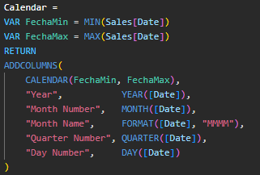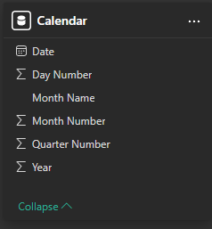

- Generación de relaciones entre tablas.

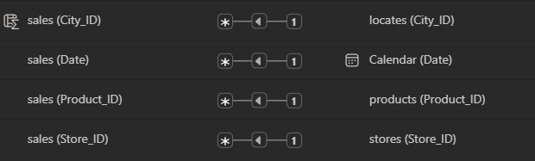

- Creación de columnas agregadas.

  - Tabla Venta

    - City_ID Trae el ID de cada ciudad y así relacionar con tabla ubicación.

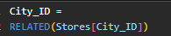

    - Total_Cost Obtiene el costo total de cada venta por unidades vendidas.

    - Gross_Profit Obtiene la ganancia de cada venta.

  - Tabla Tienda

    - Store_City Creada para obtener el nombre de la ciudad de cada tienda.

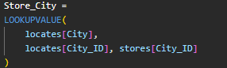

    - Store_Region Creada para obtener la región donde esta cada tienda.

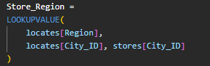

  - Tabla Producto

    - Clúster de Producto Creada para clasificar productos por rentabilidad.

      - Producto Critico Ganancia Baja – Venta Baja
      - Producto Mejorable Ganancia Baja - Venta moderada
      - Producto Rentable Ganancia Alta – Venta Baja
      - Producto Notable Ganancia Alta – Venta Alta

Métricas DAX
Proceso de declaración de Métricas DAX que serán usadas en las visualizaciones posteriores.

- Total Revenue
Calcula el ingreso total de todas las ventas en el periodo seleccionado
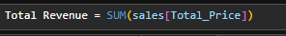
- Total Profit
Calcula la ganancia total de todas las ventas en el periodo seleccionado, la cual es el valor que dejan los ingresos al descontar el costo de abastecimiento del producto
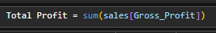
- Profit Margin %
Entrega el valor porcentual que generan las ganancias totales sobre los ingresos totales.
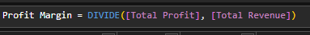
- Revenue LY
Entrega el valor del ingreso total registrado del periodo seleccionado, pero del año anterior.
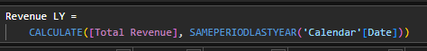

- Store Title
Muestra el titulo correspondiente a la tienda seleccionada.
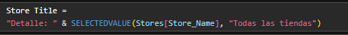

- Revenue YoY %
Calcula el crecimiento porcentual de ingresos del mismo periodo el año pasado, solo muestra información si existe el periodo completo seleccionado en el anterior año.
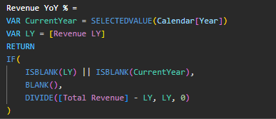
- Top Store Revenue
Entrega las tiendas de forma ordenada en base a los ingresos totales que genera cada una, la cual muestra desde la que más ingresos tiene hasta la tienda que tiene menos ingresos en el periodo seleccionado.
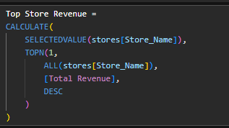
- Bottom Store Revenue
Entrega las tiendas de forma ordenada en base a los ingresos totales que genera cada una, la cual muestra desde la tienda con menos ingresos hacia la tienda que tiene más ingresos en el periodo seleccionado.
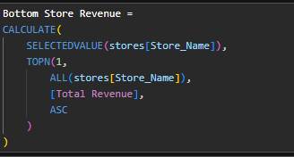
- Top Store Profit
Entrega las tiendas de forma ordenada en base a las ganancias totales que genera cada una, la cual muestra desde la tienda con más ganancias hacia la tienda que tiene menos ganancias en el periodo seleccionado.
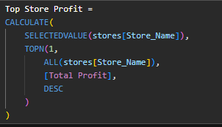
- Bottom Store Profit
Entrega las tiendas de forma ordenada en base a las ganancias totales que genera cada una, la cual muestra desde la tienda con menos ganancias hacia la tienda que tiene más ganancias en el periodo seleccionado.
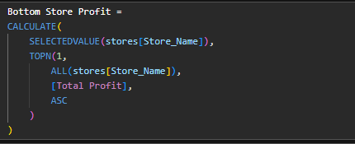
- Top Product Profit
Entrega los productos de forma ordenada en base a las ganancias totales que genera cada una, la cual muestra desde el producto con más ganancias hacia el producto que tiene menos ganancias en el periodo seleccionado.
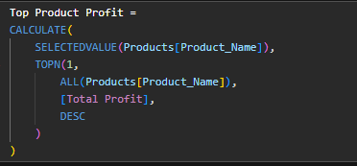
- Bottom Product Profit
Entrega los productos de forma ordenada en base a las ganancias totales que genera cada una, la cual muestra desde el producto con menos ganancias hacia el producto que tiene más ganancias en el periodo seleccionado.
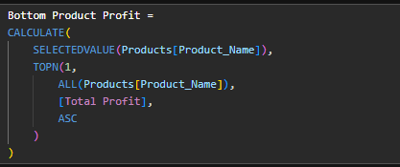
- Top Product Profit %
Entrega los productos de forma ordenada en base al margen de ganancia total que genera cada uno, la cual muestra desde el producto con más margen hacia el producto que tiene menos margen en el periodo seleccionado.
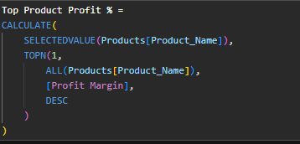
- Bottom Product Profit %
Entrega los productos de forma ordenada en base al margen de ganancia total que genera cada uno, la cual muestra desde el producto con más margen hacia el producto que tiene menos margen en el periodo seleccionado.
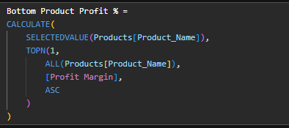
- Top Category Profit
Entrega las categorías de productos de forma ordenada en base a las ganancias totales que genera cada una, la cual muestra desde la categoría con más ganancias hacia la categoría que tiene menos ganancias en el periodo seleccionado.
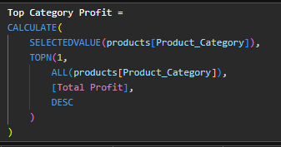
- Bottom Category Profit
Entrega las categorías de productos de forma ordenada en base a las ganancias totales que genera cada una, la cual muestra desde la categoría con menos ganancias hacia la categoría que tiene más ganancias en el periodo seleccionado.
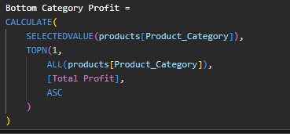

- Top Category Profit %
Entrega las categorías de productos de forma ordenada en base al margen de ganancia total que genera cada uno, la cual muestra desde la categoría con más margen hacia la categoría que tiene menos margen en el periodo seleccionado.
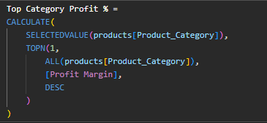
- Bottom Category Profit %
Entrega las categorías de productos de forma ordenada en base al margen de ganancia total que genera cada uno, la cual muestra desde la categoría con menos margen hacia la categoría que tiene más margen en el periodo seleccionado.
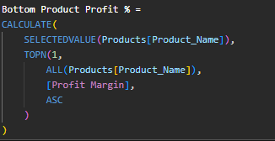

Análisis y Visualización de Datos
Fase del proyecto donde se lleva a cabo el análisis de los datos mediante gráficos para buscar información que generen relevancia e impacto en la tienda Maven Toys y que logren dar claridad sobre que recomendaciones y soluciones entregar a la empresa.

Para este trabajo se realizaron distintos niveles de visualización, donde se hicieron 4 páginas de reporte.
- Resumen Ejecutivo.
- Reporte de Producto.
- Reporte de Tienda.
- Detalle de Tienda.

Resumen Ejecutivo
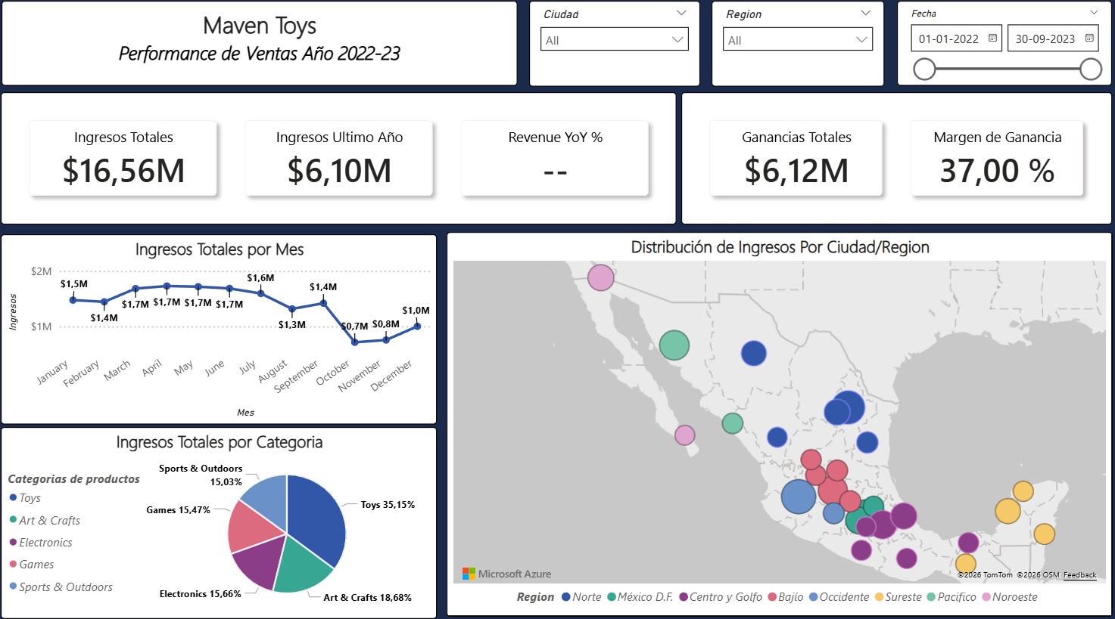
Ilustración 1 - Dashboard de rendimiento de ventas
El dashboards desarrollado presenta un análisis comparativo del desempeño de ventas entre los periodos enero–septiembre de 2022 y enero–septiembre de 2023, con el objetivo de identificar variaciones en los principales indicadores del negocio.
Durante el periodo enero–septiembre de 2023, la tienda registró ingresos por $7.98M, en comparación con $6.1M en el mismo periodo de 2022, lo que representa un aumento aproximado del 30.95%. Esta indica una subida en las ventas de los productos.
En términos de rentabilidad, la ganancia pasó de $2.35M en 2022 a $2.85M en ese periodo de 2023, pero tuvo una disminución en el margen ganable de un 38.5% a un 35.64% lo que indica que, a pesar de que se generó un alza en ventas que aumento las ganancias, no se logró aumentar la rentabilidad, con lo que la empresa tuvo una reducción en las ganancias por producto, así perdiendo posibles beneficios en sus negocios.
El análisis temporal evidencia que la subida en ingresos se concentra principalmente entre los meses de marzo a julio en 2023.
A nivel de categorías, Toys se mantiene como el principal generador de ingresos en ambos periodos, aunque con una ligera reducción en su porcentaje de ventas en 2023, mientras que Electonics tuvo una gran baja en su participación de ventas, donde solo genero un 11% a diferencia del periodo de 2023 que consiguio un 21%, reflejando un problema en los tipos de productos.
Desde la perspectiva geográfica, se observan diferencias en el comportamiento entre regiones, con algunas manteniendo un desempeño estable y otras mostrando variaciones en ingresos y margen, lo que sugiere la necesidad de estrategias comerciales diferenciadas.
En conjunto, se puede identificar perdidas potenciales de beneficios y a la vez cambios en los intereses de los clientes, los cuales pueden ser causados por cambios propios en las personas o descontento en la forma en que se promociona y venden los productos de ciertas categorías.
Resumen de Productos
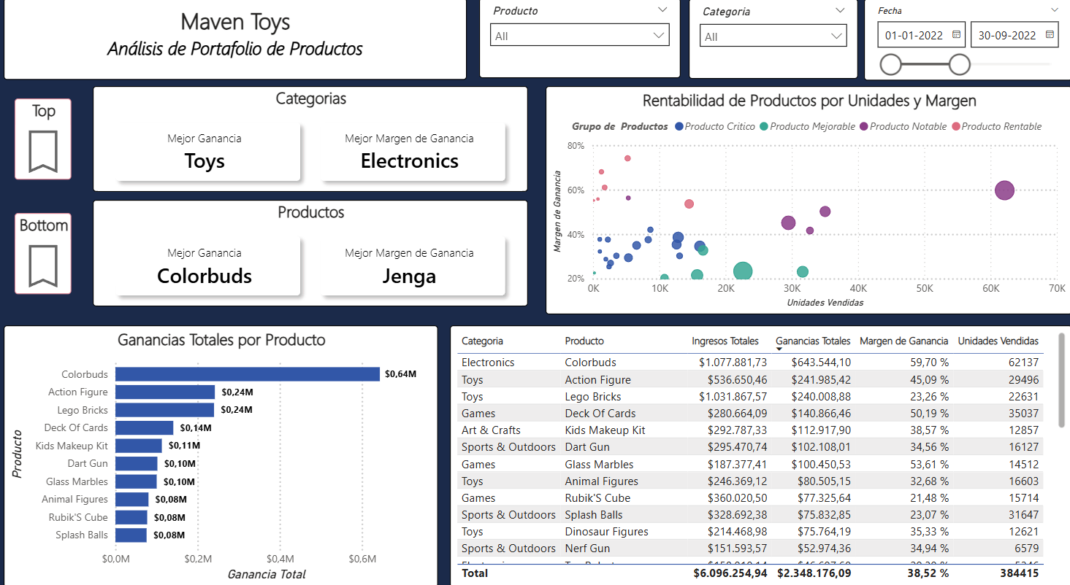
Ilustración 2 - Análisis de Producto Top periodo 2022

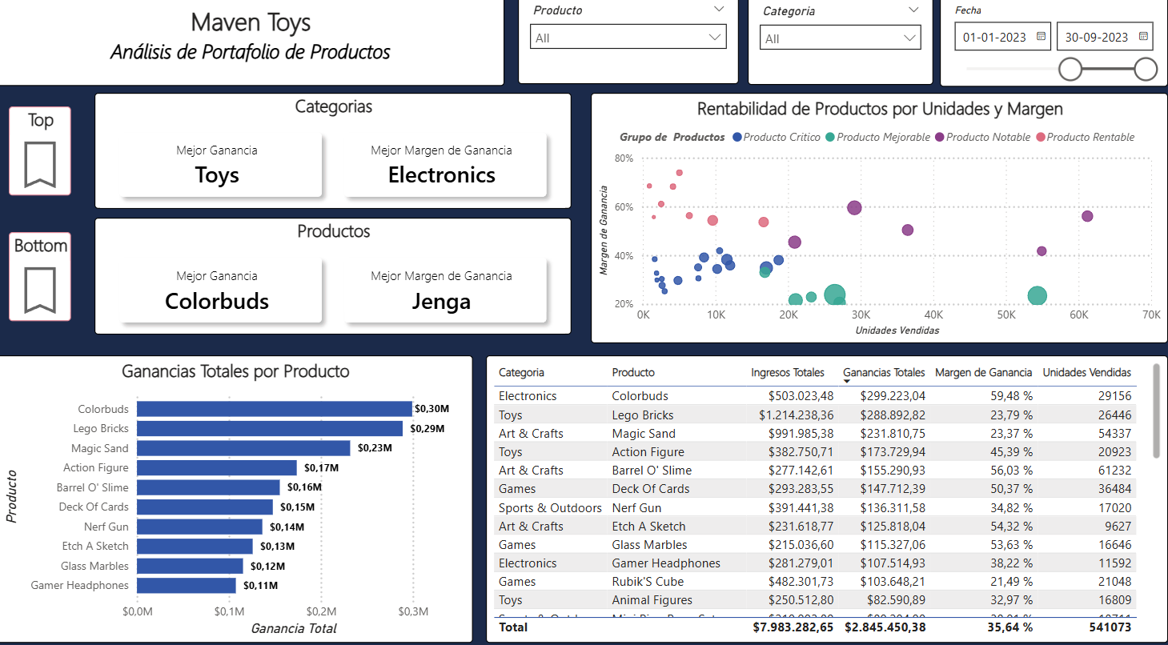
Ilustración 3 - Análisis de producto Top periodo 2023
Indagando mas en los datos para conocer más sobre el problema de la rentabilidad disminuida en 2023, visualizamos información enfocada en los productos en donde se identificó que las ventas del producto más rentable el cual era colorbuds cayeron de 62000 unidades a tan solo 29000, lo cual nos muestra que se consiguió mas dinero pero por temas de volumen y no por rendimiento.
Siguiendo con el análisis de los juguetes, encontramos que existe un producto el cual no aporta muchas ganancias a la tienda, el producto Dino Egg se tiene que considerar su futuro en las ventas de la empresa, ya que se podría invertir en otros productos que generan mas influencia en el comercio.
Continuando, tenemos que la categoría de Toys tiene buenas ganancias pero es el catálogo que más rendimiento pierde, si se planteara de mejor manera las ventas de productos Toys las ganancias de estas serian mejores de las actuales.

Resumen de Tiendas
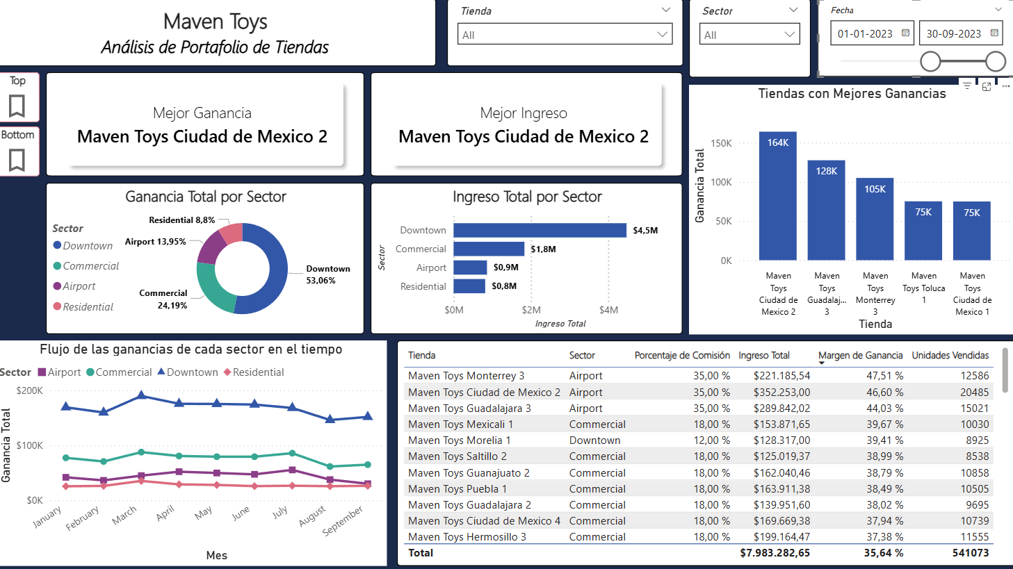
Ilustración 4 - Análisis de Tienda periodo 2023
Dirigiéndonos a un enfoque de tiendas y sectores, encontramos que las tiendas con ubicación en downtowns se mantienen como lideres en ganancias tanto en 2022 como en 2023 y se distancia por mucho en relación con otros sectores como residencial le cual se localiza como el peor sector de ventas, aunque eso se entiende por la poca comisión tenida equivalente a un 5% a diferencia de downtown que tiene un 12%, pero que indica que no tiene mucha clientela a pesar de la poca comisión.
En cuanto a tiendas, tenemos como líder en las ganancias a la tienda ciudad de México 2, la cual es de un sector de aeropuerto que tiene un markup del 35%, lo que explicaría sus altas ganancias sin pertenecer al sector downtown.
Por otro lado, las tiendas con peor rendimiento varían en cada periodo y no hay alguna que se diferencie mucho de otras, el año 2022 en ese tiempo fue Guadalajara 1 y después fue Monterrey 1, esto da a conocer un problema de gestión geográfica.
El crecimiento en ganancias fue igual en todos los sectores, no se diferenció mucho la relación entre las ubicaciones en el periodo de 2022 al de 2023, por lo que el cambio de las ganancias no se produjo a causa de estas.
Detalle de Tiendas
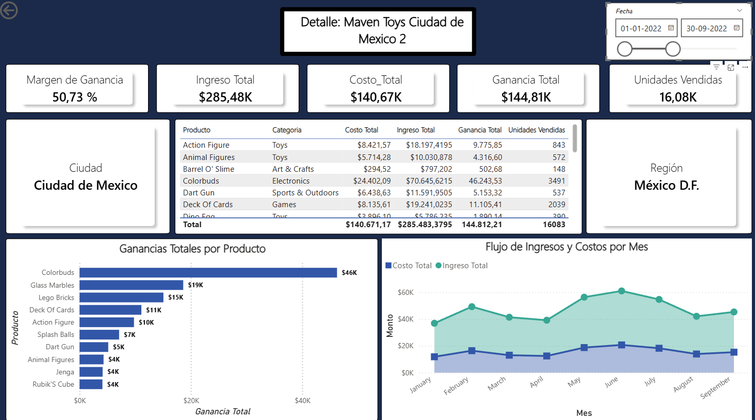
Ilustración 5 - Detalle mejor tienda periodo 2022

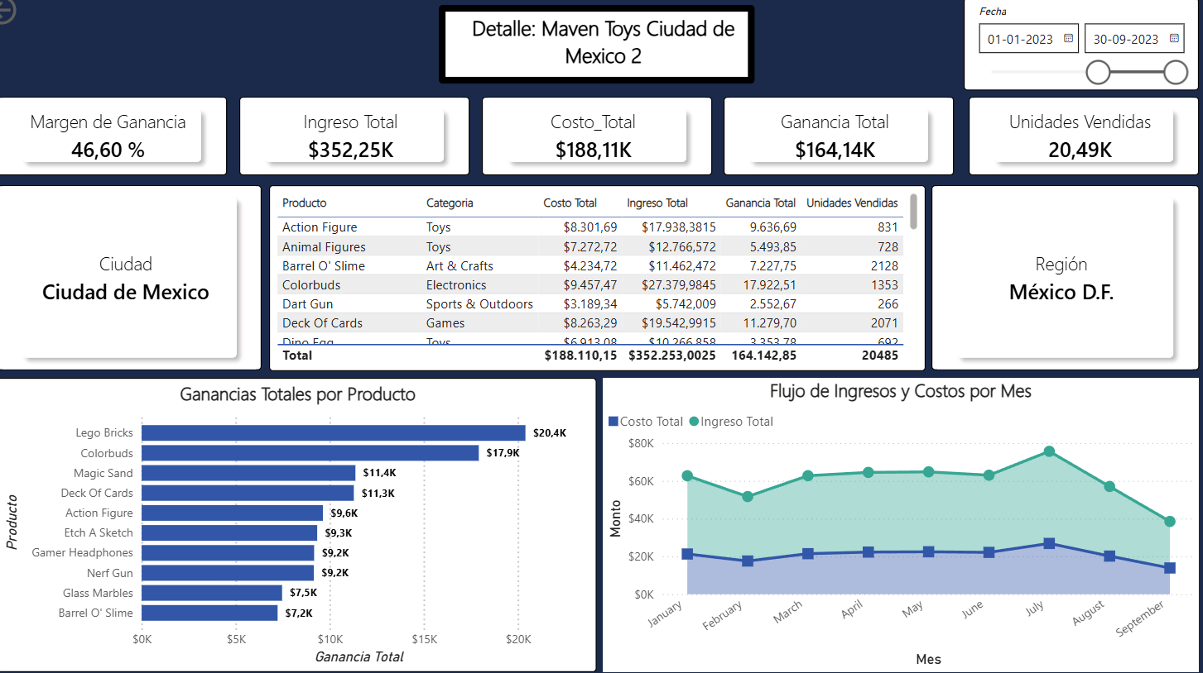
Ilustración 6 - Detalle mejor tienda periodo 2023

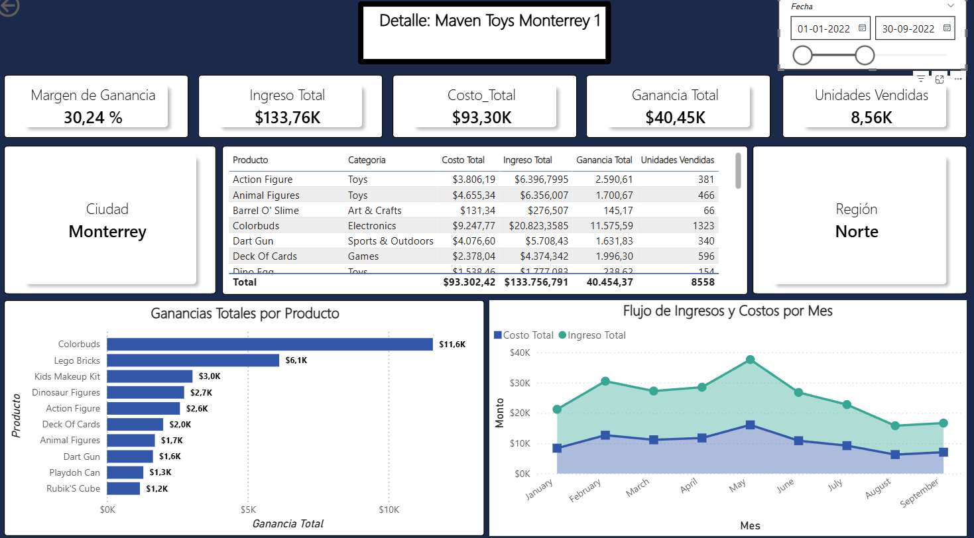
Ilustración 7 - Detalle peor tienda periodo 2022

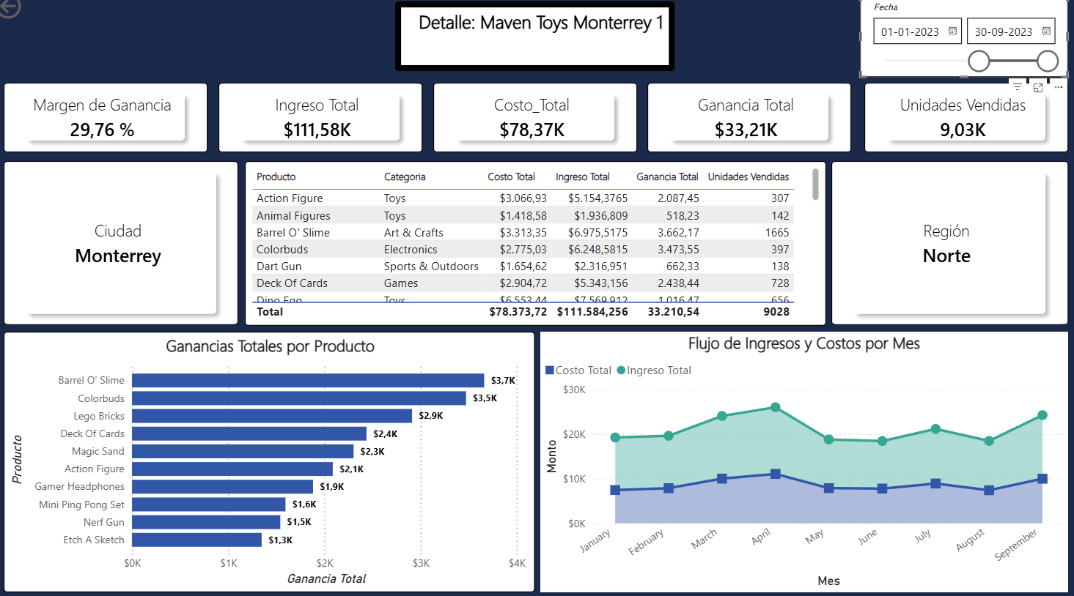
Ilustración 8 - Detalle peor tienda periodo 2023
Se realizo un análisis mas detallado hacia la mejor y peor tienda en el periodo de 2023 y como se encontraba en 2022.
Estas tiendas fueron ciudad de México 2 y Monterrey 1, donde se encontró que la brecha entre estas se incrementó, en 2022 las ventas de ciudad de México 2 genero 3.5 veces mas que Monterrey y en 2023 esto aumento a 5 veces.
En la mejor tienda se incrementaron las ganancias, pero bajo el margen a un aproximado de un 5%, lo que concuerda con el aumento en las unidades vendidas, pero sin conseguir aumentos el margen de ganancia, sino que empeorarlo, esto es consecuencia de la caída en ventas del producto mas rentable y el aumento en un producto con poco margen de ganancia, pero más ventas.
En cambio, en la peor tienda que fue Monterrey se vendió mas productos, pero las ganancias disminuyeron un 17%, lo que paso fue que vendió mas productos de poco valor, a esta tienda le afecto mucho la caída del producto colorbuds, el cual mantenía buenas ganancias con un valor de $11.6K que se transformaron en $3.5K y que ningún otro producto logro mejorar siendo Barrel o’slime la que lidero con solo $3.7K.

Hallazgos Claves
El negocio creció en volumen de ventas, pero se hizo menos eficiente al disminuir el margen de ganancia. Los ingresos subieron un 31% pero el margen cayó de 38.5% a 35.6%. El crecimiento fue por cantidad, no por rentabilidad.
Colorbuds se mantenía como pilar de ventas por su gran margen de ganancia y cantidad de unidades vendidas, pero en 2023 este producto tuvo una caída en ventas, la cual produjo que algunas tiendas empeoraran sus ganancias al depender de este juguete, este cayó de 62K a 29K unidades en un año. La red lo resistió, pero tiendas como Monterrey 1 no tuvieron con qué compensarlo.
Dino Egg fue el producto de peor margen en los 2 periodos. No es una caída puntual, es un problema estructural de precio o posicionamiento, el cual no está siendo eficiente en el mercado.
Toys genera el mayor volumen, pero el peor margen por categoría. Su relevancia depende completamente de que ese volumen se sostenga.
Electronics tiene los mejores márgenes, pero su participación cayó a la mitad (de 21% a 11%). Por temas de la caída en el producto de Colorbuds.
La brecha entre la mejor y peor tienda se amplió. Ciudad de México 2 generó 5 veces más ganancia que Monterrey 1 en 2023, frente a 3.5 veces en 2022. La red se está volviendo más desigual.
Monterrey 1 vendió más unidades, pero ganó menos. Su mix migró hacia productos de bajo valor sin que ninguno compensara la caída de Colorbuds.
Fijándose en la rentabilidad de los productos, se vieron 4 tipos de grupos entre los juguetes, los cuales informan sobre que productos son cargas, cuales son rentables, cuales son los destacados y que productos se les puede mejorar.

Recomendación de Negocio
1.profundizar en las causas de la caída del producto Colorbuds antes de declarar su declive por perdida de interés de la clientela.
Estas ventas se dividieron a la mitad en 2023, por lo que podría ser por temas de competencia, culpa de los precios o saturación del mercado.
2. Tomar una decisión sobre Dino Egg. Dos años como el peor margen es suficiente evidencia. Las opciones son reformulación del producto o descontinuación. Mantenerlo sin intervención es un costo de oportunidad.
3. Revisar los precios en la categoría Toys. Hay que modificar las ventas de estos productos para que no dependa la tienda solamente de la cantidad de unidades vendidas, no es que sea negativo vender más, pero se está perdiendo eficiencia, para esto se tendría que revisar todos los productos de la categoría y tomar la decisión de a cuáles de esos cambiarle los precios sin afectar a la empresa.
4. Electronics tuvo una fuerte caída por colorbuds, hay que volver a subir las ventas de esta categoría, pero sin centrarse en un solo producto para no volver a repetir lo mismo, se debe mejorar las ganancias y estabilizar las perdidas ocurridas.
5. Intervenir activamente en las tiendas con peores ganancias como Monterrey 1.
Requiere una revisión en sus ventas, probar a promocionar más sus productos.
6. Estudiar el modelo de Ciudad de México 2 para replicar en otras tiendas. Su margen alto no se explica solo por el markup de aeropuerto. La diversidad de su portafolio y su capacidad de absorber la caída de Colorbuds con otros productos es algo que otras tiendas pueden aprender, independientemente de su ubicación.
7. Profundizar en los grupos de producto que fueron clasificados como críticos, estos deben de pasar por las mismas acciones que Dino egg, no están ayudando a la tienda y deberían descontinuarse o modificar su venta.
Por otro lado tenemos los productos clasificados como rentables, los cuales venden bien, pero se desperdicia el potencial de ganancias, se debería modificar en algunos los precios para mejorar el margen.

Conclusión
El análisis de Maven Toys mostró que las ventas aumentaron mucho en 2023. Sin embargo, esto se acompañó de una disminución en la rentabilidad del negocio. Los resultados indican que el aumento de ingresos se debió principalmente al volumen de ventas, no a una mejora en los márgenes de ganancia.
También se encontró que Maven Toys depende mucho de productos como Colorbuds. Además, hay categorías y productos que no rinden bien y afectan la eficiencia del negocio. Se observaron diferencias importantes entre las tiendas, lo que muestra que hay oportunidades para mejorar la estrategia comercial y la gestión de productos.
Gracias a la limpieza, el modelado y la visualización de datos en Power BI, se pudo convertir la información operativa en datos útiles para tomar decisiones y orientar futuras estrategias hacia un crecimiento más rentable y sostenible.

Recursos del Proyecto

Dataset Utilizado
Maven Toys - https://mavenanalytics.io/challenges/maven-toys-challenge

Archivos del Proyecto
Dashboard
Excel
CSV
Herramientas Utilizadas
Excel | Power BI | Power BI Service

